Egy gyermekrajz vonalszekvenciájának részletes elemzése*
Az ábrán hétéves kislány emberrajza látható, amelyben filmfelvétel segítségével megjelöltük a vonalak irányát és sorrendjét. Az eredeti rajzot a 98. ábra mutatja be. Noha a vonalak rajzolási sorrendje és iránya sok esetben megfelel a készítési szabályoknak, teljesen mégsem magyarázható velük, mert a motívum és egyes részeinek jelentése, illetve struktúrája is befolyásolja a rajzfolyamatot.
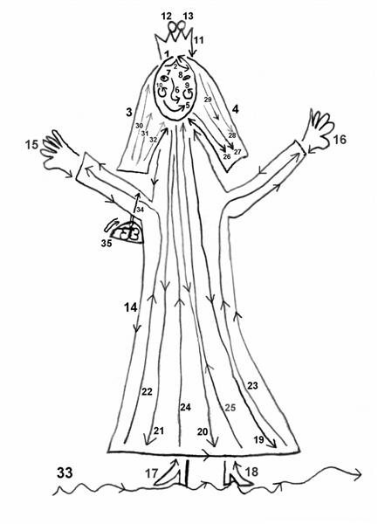
99. ábra
Emberrajz vonalszekvenciája

A rajz vonalainak összekötési stratégiája elsősorban a folytatólagos horgonypont elvét követi. A rögzített horgonypont és a ballisztikus kezdés csak nyomokban fordul elő, ami megfelel Nihei életkori normáinak.
A királylány rajzában valamennyi kör rajzolási iránya az elvárásoknak megfelelően az óramutató járásával ellentétes irány (1, 7, 8, 10, 11, 12, 13-as számú körök). A rajzoló minden kört a legfelső ponton (a 11, illetve 12 óra pozíciójában) kezdett el rajzolni. A cselekvés grammatikáját, azaz a fentről lefelé rajzolás szabályát követi a királylány haja mindkét oldalt (3, 4), az orr (6), az egyetlen, gyors vonallal megrajzolt testkontúr (14), a két kéz (15, 16), a két cipő (17, 18), a ruha redőinek első három vonala (19, 20, 21) és haj hullámai jobboldalt. Goodnow balról jobbra rajzolási szabályának megfelelnek a felső hajtincsek (2), a száj (5) és a talajvonal (33).
Ellentmond azonban a cselekvés grammatikájának az alulról felfelé rajzolt korona (11), a ruha másodjára rajzolt redői (22-25), a bal oldali hajhullámok (30-32) és a retikül pántja (34). Jobbról balra rajzolt vonalat nem találunk a rajzban.
A ruharedőknek az elvárásokkal ellentétes irányát megmagyarázza azonban a Nihei által leírt folytatólagos horgonypont elve: a 21-es számú, lefelé tartó vonal után, annak végpontjának folytatásaként kezdte el a kislány a 22-es vonalat felfelé húzni. A többi felfelé tartó vonal (23-25) pedig a 22-es mozgásprogramját ismétli (vö. Meulenbroek, a párhuzamosok domináns rajzolási tendenciája). A haj vonalainál hasonló törvényszerűségre bukkanhatunk.
Ballisztikus kezdéssel jöttek létre az arcrészek (főként a száj és az orr), azonban támpontot adott a vonalak pozicionálásához az arckontúr. Valójában a ballisztikus kezdés egyetlen helyen jelenik meg tiszta formájában: a talajvonalban, amelyet messze kellett elkezdeni a cipő alsó részétől, és a hullámvonallal el kellett találni a cipőtalp kontúrját. A feladat sikeres megoldása pontosan irányított mozgásprogramra utal.
A már megrajzolt vonalból történő kiindulás elvét követik a felső hajtincsek, a bal és jobb oldali hajkontúr, a korona, a testkontúr, a kezek és a lábak.
Az először az alapstruktúra és utána a részletek elvét (van Sommers) követi tulajdonképpen a fej körvonalának, majd az arcrészeknek az ábrázolási sorrendje, a törzskontúr, majd a kezek-lábak megrajzolása, illetve a retikül körvonalának, és utána a lepkedísznek az ábrázolása.
A páros sorrend elvét, azaz a páros részletek balról jobbra haladó ábrázolásának elvét (Goodnow) követi a haj két oldala, a kezek, a cipők és a korona díszei.
A retikül alulról felfelé rajzolt pántja talán a rögzített horgonypont anticipációját mutatja a mozgástervben, mert a táska későbbi vonalai is ugyanazon pontból indulnak (34, 35). Ebben a hipotézisben azonban nem lehetünk bizonyosak: komplex ábrák esetén a készítési szabályok az ábra egyedi szemantikai értelmezése miatt elveszthetik érvényességüket (lásd alább).
A produkciós stratégiát elemezve a chunking (van Sommers) az egészségesekre vonatkozó elvárásoknak megfelelően, a formák természetes logikája szerint ment végbe (fejkontúr és arcrészek, törzskontúr és végtagok, végül a járulékos elemek). A motívumválasztás (lásd ábrázolási döntések a kognitív modellben) a királylány, ami a kislányok gyakori motívumaként a kivételezett helyzet iránti igényt jelezheti.
A rajzfolyamat pszichodiagnosztikai elemzési szempontjai*

Több rajz összehasonlítása
Felnőtt betegek rajzsorozatainak összehasonlító elemzéséhez a dinamikus rajzvizsgálat (Hárdi, 1956-tól) nyújt részletes és a klinikai gyakorlatban sokszorosan kipróbált szempontrendszert.
Gyermekrajzok elemzésekor az ábrázolási színvonal nagy intra-individuális variabilitása miatt különösen fontos, hogy egyetlen rajz elemzése helyett minél több, különböző rajzból, festményből alkossunk véleményt (103. ábra; vö. Sehringer, 1999, 109 o.).

Egyetlen rajz értelmezése helyett mindig részesítsük előnyben a következőket:

- ugyanazon időpontban készült, többféle témájú rajz
- különböző időpontban készült, ugyanazon témájú rajzok
103. ábra
Az elemzéshez több rajz szükséges
Minél több rajzra alapozzuk megfigyeléseinket, annál bizonyosabbak lehetünk értelmezéseinkben. Ahogyan a pszichodiagnosztika alapvető szabálya, hogy egy teszt nem teszt, ugyanúgy elmondhatjuk, hogy egy rajz nem rajz.

A gyermekrajzok ábrázolási színvonala egymást követő napokon is drámai ingadozást mutathat. Kellogg (1969) például beszámol egy kísérletről, melyben általános iskolás gyermekek öt, egymást követő napon embert rajzoltak, és az emberrajzok egyharmadának Goodenough-féle rajzi kvóciense meglepő különbséget: 50 százaléknyi eltérést mutatott.
Ha rövid idő, például csak néhány nap választja el a rajzokat egymástól, hasonlóbbak lesznek, mint ha hosszabb az eltelt idő. Egy pszichometriailag alaposabb vizsgálatban Rubin, Schachter és Ragins (1983) 4−12 éves gyerekekkel rajzoltatott embert két egymás utáni napon, majd megismételte ugyanezt egy héttel később. Az egymás utáni napokon készült gyermekrajzok jobban hasonlítottak egymáshoz (r = 0,65), mint amelyeket egy hét választott el (r = 0,54−0,57).
A fenti vizsgálatból azt is tudjuk, hogy általános iskolás korú fiúk rajzai ingadozóbb színvonalúak, mint a lányokéi. A variabilitás emellett mindkét nemnél ciklikus mintázatot mutat: az ötévesek és a tízévesek rajzai a legkevésbé hasonlóak, a négyévesek és a nyolcévesek rajzai maradnak a leginkább változatlanok vizuális megjelenésük hasonlóságát globálisan megítélve, illetve tartalmi szempontból (milyen típusú embert rajzolt), valamint a Goodenough-skálán mért pontszám szempontjából. A megfigyelt általános tendenciák mellett azonban igen nagyok az egyéni eltérések, egyes gyerekek mindig ugyanolyan embert rajzolnak, mások egészen eltérő embereket (számszerűen fogalmazva, a hasonlósági mutatók szórása 1,29 és 23,03 között változik).
Felnőttek és serdülők egymást követő rajzai egyaránt lehetnek nagyon hasonlók (104. ábra) vagy nagyon különbözők, ami diagnosztikai szempontból jól értelmezhető.

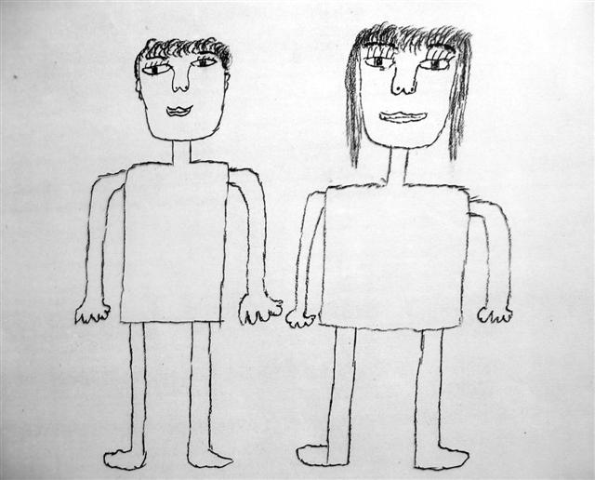
104. ábra
Változatlan ismétlés: a sablon
A rajzot 16 éves fiú készítette. A rajzok merevsége, fejletlensége összefügg marginális intelligenciájával is.

Ha nem ugyanazon alkalommal készülnek a rajzok, akkor a dinamikus rajzvizsgálat összehasonlító szempontjaiból indulhatunk ki a rajzok megértése során. Az egyetlen ülés alatt készült rajzok összehasonlító elemzéséhez ad valamennyi támpontot Caligor nyolcszoros újrarajzolási módszere (lásd A képek egymásra helyezése című fejezetben).
Az egymást követő rajzok mutathatják az átalakulás jeleit is. Gyakori eset például, hogy a szabadrajz megvilágítja a korábbi rajzok látens tartalmát, megmutatja a rajzoló igazi arcát (105. ábra).

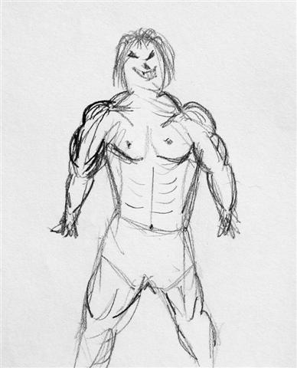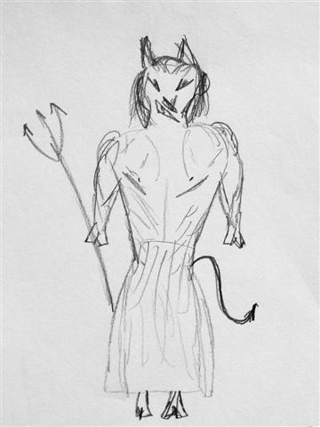
105. ábra
Kilóg a lóláb: átalakulás a sorozatban
A bal oldalon látható emberrajz furcsa arckifejezése, testfelépítése, meztelen felsőteste és ujjai a későbbi szabadrajz alapján válnak érthetővé. A szabadrajz ugyanis ördögöt ábrázol, jellegzetes attribútumaival: a vasvillával, a szarvakkal, a farokkal és a lópatával. Ennek fényében az emberalak arckifejezését is ördöginek, mosolyát sátáninak látjuk (25 éves férfi rajzai).

A rajzok egymás mellé helyezve elmesélhetnek történetet is, vagy megfelelő fényforrás előtt egymásra helyezve őket, a helypreferencia elve alapján rejtett összefüggéseket világíthatnak meg (lásd részletesen A képek egymásra helyezése című fejezetben).
Általános szabályként azt mondhatjuk, hogy az egymást követő rajzokban keresnünk kell a hasonlóságokat, ellentéteket és a változást (106. és 107. ábra). Az egymás után következő rajzok ritkán függetlenek egymástól. Figyeljünk fel a hasonló formai vagy tartalmi jellemzőkre és az egymásnak ellentmondó, ellentétes jelzésekre!

Ugyanazon személy egymást követő rajzaiban keressük a következőket:
hasonló formai jellemzők
hasonló tartalmi motívumok, részmotívumok
hasonló pszichológiai jelentésű konfigurációk
egymásnak ellentmondó, ellentétes jellemzők
rajzsorozatok esetén a folyamatos változás jelei

106. ábra
A rajzok alapvető összehasonlítási szempontjai

Ugyanazon időpontban készült rajzok összehasonlítása
Az alábbi értelmezési szempontok olyan teszthelyzetre érvényesek, amelyben a vizsgált személy egymás után, egyetlen ülés alatt készít el több projektív rajzot. Az alább ismertetett pszichológiai jelentések a szakértői rendszer ismeretbázisából kiemelt következtetések, melyek egészségesek és betegek anamnézisének és heteroanamnézisének, tesztviselkedésének és projektív rajzainak (ház-, fa-, állat-, ember- és szabadrajzainak) együttes értelmezése során születtek (a kutatásról részletesebben: Vass, 2002b, 2004b, 2005a, 2005b).
[...]
A szem különös jelentősége*
A szem ősi szimbólum, a látás, belátás, megértés, intellektuális befogadás jelképe (Bauer és msai, 1987). Tolkien ismert művében, a Gyűrűk Urában egyetlen, mindenen áthatoló tekintetű szem alakjában ölt testet a gonosz Szauron, de a Szentháromság jelében is Isten mindent látó szeme jelenik meg (167. ábra). Ránézni valakire figyelmet, figyelést jelent, ami a paranoid betegek központi téveseszméje. A hosszú szemkontaktust nemcsak az állatok nem tűrik, de embernél is agressziót vagy szexuális érdeklődést jelezhet. A néphit szerint a boszorkányok, az összenőtt szemöldökű emberek, a szúrós tekintetűek és a kancsalok szemmel vernek (Hoppál és msai, 2004); merev, hipnotikus tekintete miatt keveredett bajba a macska, a bagoly és a kígyó is. A szemmel verés hatalmának a hiedelem szerint akarata ellenére is birtokába juthat az ember, és akire csak ránéz, azt valamilyen módon baj éri. Desmond Morris (1990) szerint legalább két pápa (IX. Pius és XIII. Leó) is hatalmában volt ennek a képességnek, ami lidérces álmokat okozott híveiknek. Az inkvizíció idején háttal vezették a bírák elé a foglyokat, mert féltek a rontó pillantásaiktól. A szemmel verés ellen amuletteket és talizmánokat hordtak az emberek, amelyeken egy bámuló szem nézett farkasszemet a rontással, hogy eltérítse azt. Ez a védő szem mozdulatlan volt, sohasem pislogott, így tekintetét sohasem téríthették el. A bajelhárító szemet nemcsak nyakláncokra, edényekre, házakra, üzletekre, hajók orrára festették rá, de csecsemők hátára is tetoválták arra az eshetőségre, ha a rontó szempár hátulról settenkedne oda.

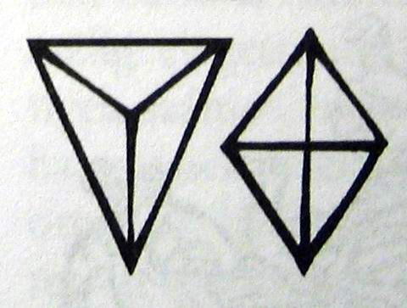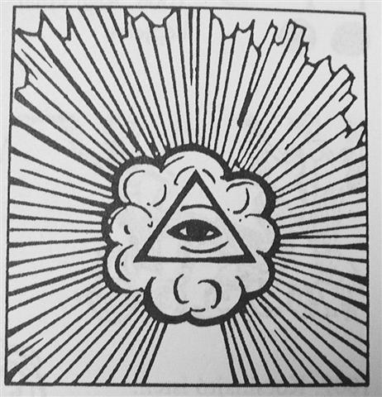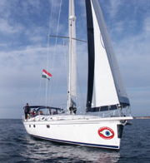
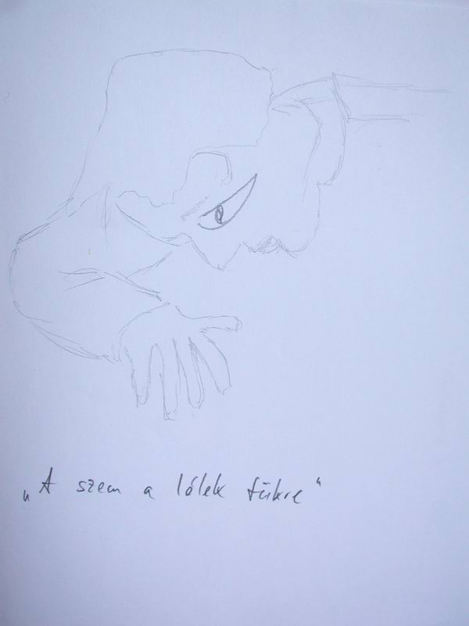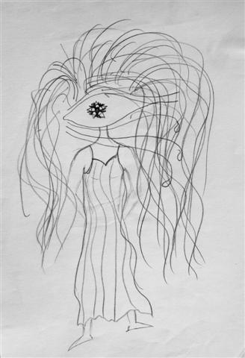
167. ábra
A szem különös jelentősége

Balról jobbra haladva: sárkányszem és ördögszem, valamint Isten szeme a Szentháromság jelképében (Hoppál és msai, 2004, 277. o.). A szem hajóorron: Vass Tibor Odüsszeusz iskolahajója az Adriai-tengeren (2004). Második sor balra: 23 éves férfi emberrajza, aki barátnőjét rajzolta le, és a képnek címet is adott A szem a lélek tükre. Mellette egy 26 éves nő emberrajza, amelyen az emberalak fejét tudatosan szemmel helyettesítette. A testrészcserétől a rajz bizarr, pszichotikus jelleget kap.

A dinamikus rajzvizsgálatban Hárdi (2002) megfigyelte, hogy a szem és a tekintet a szociális kapcsolatot fejezi ki:

van−e a képben szem-kontaktus A portré egyik legfőbb élménytani hordozója a szem, amely kapcsolatot, rémületet, örömet és bánatot egyaránt kifejezhet. Különleges egyes szkizofréniások szemábrázolása, amely sajátos satírozással a hidegen körvonalazott ember arcából szinte kivillan Az önállóan megjelenő szem, mint az irodalomból is ismert (pl. Navratil, 1965) a lelkiismeretet, a felettes-ént (Isten szeme) fejezi ki, de leggyakrabban a megfigyelő (szemmel tartó) paranoid, üldöztetéses állapotokra jellemző (87. o.).
A szemekkel kezdés emberrajzban ritka és feltűnő reakció, amelyben a személy elsőként a szemeket rajzolja meg a papírlap közepén, és csak ezután folytatja a figurát a fej és a törzs ábrázolásával. A reakció akkor tapasztalható, ha a szem fokozott jelentőséget nyer a vizsgált személy számára. Bár néha egészségesek rajzaiban is előfordulhat ez a szokatlan szukcesszió, saját anyagunkban a szemekkel kezdéssel főként szkizofréniás betegek emberrajzaiban találkoztunk (cf = 15). Az egészségesek szemábrázolásai inkább hangulati elemeket tartalmaznak vagy kellemes emlékeket idéznek (166. ábra). A szem értelmezése azonban igen szerteágazó.
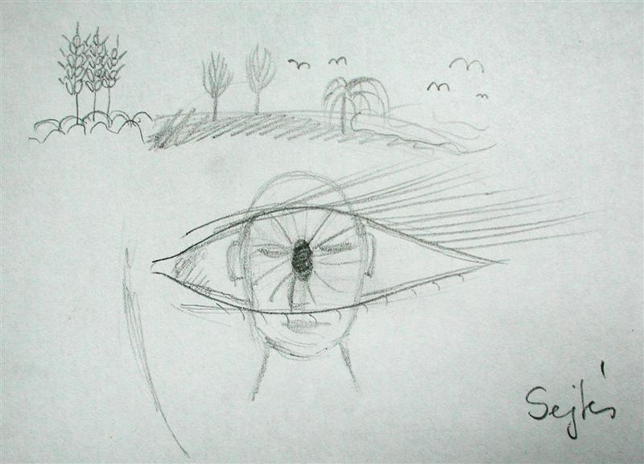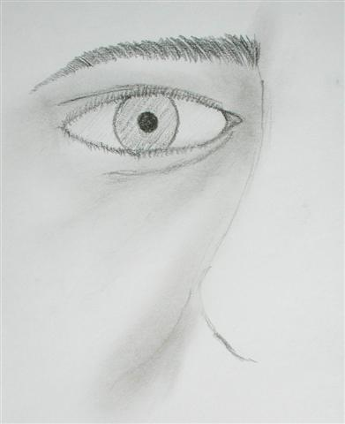
166. ábra
A szem tudatos hangsúlyozása egészségesek rajzaiban

A szem lehet tudatosan választott szimbólum is, amikor a meglátást, intuíciót, sejtést jelöli. Máskor a személyiséget szimbolizálja, mintha olyan ablak lenne, amelyen át meglátjuk, mi van belül. A fenti, kidolgozott és tudatosan a szemet kiemelő szabadrajzokat egészséges személyek készítették (25 éves nő és 18 éves fiú szabadrajzai: Sejtés és A maszk).

A pszichotikusok szemet hangsúlyozó rajzai az egészségeseknek a szemre tudatos figyelmet fordító, hangulati elemeket bemutató rajzaival szemben (a nyelvekben is sok a szemre utaló szófordulat) érzelmet nélkülöző, hideg, üres, sokszor bizarr ábrázolások. A szemek szokatlanul nagyok vagy megerősített kontúrvonalúak lehetnek, hidegen, mereven bámuló, furcsa tekintettel (168. ábra).

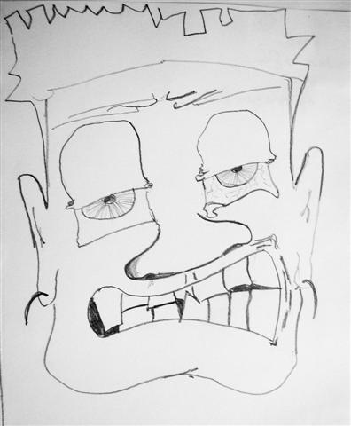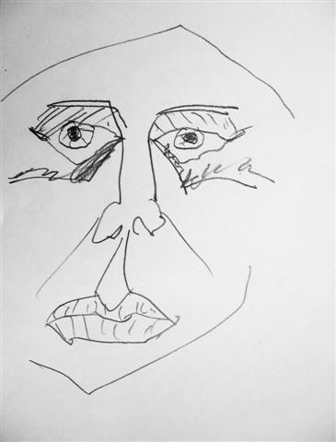
168. ábra
Milyen a pszichotikus tekintet?
Hasonlítsuk össze a két rajzot: miben különbözik a két tekintet? A bal oldali rajzon 28 éves férfi emberrajza látható (többi rajzát lásd a 113. ábrán). Bár szándékosan őrült, elborult tekintetet akart ábrázolni, a rajzból megállapítható, hogy nem valódi őrült műve. A portré ugyanis csak kifigurázza az őrültet, érzelmi-hangulati tónusa cinikus, gúnyos (begőzölt szemek, ferde fogsor, fülbevaló, megkomponáltan lobogó haj), de nem sugároz szorongást, félelmet.
A rajz (személyiség) alapszerkezete megtartott, integrált, koherens − szemben a jobb oldali, személytelenségében is kifejező emberrajzzal, melyet 40 éves, kataton szkizofréniás orvos készített. Betegsége az egyetem harmadik évében kezdődött: úgy érezte, megváltozott a világ és közömbös lett számára. Saját gondolattöredékeit kezdte hallani, elemi geometriai ábrákat látott; hallucinációit intenzív szorongás és a realitás elvesztésének élménye kísérte. Orvosként soha nem tudott dolgozni, 34 évesen rokkantnyugdíjas lett és alkoholista édesanyjával él. A rajzot a szemmel kezdte el rajzolni, aztán az orrot és a szájat, és csak a végén a fej körvonalát. Az utóteszt szerint a figura senkire sem emlékezteti, 40 év körüli ismeretlen (saját kora!), aki a halálra gondol éppen. Az érzései hasonlítanak az övére, fekete ruhát visel, a képen ősz van és esik az eső.
A rajz befejezetlen gondolattöredéknek tűnik (vö. anamnézis), diszharmonikus, dezintegrált, szerkezetileg széthulló, aránytalan és aszimmetrikus ábrázolás. Az arc alsó része balra csúszott el a felsőhöz képest. A tekintet az erősen kirajzolt szemgolyók miatt mereven bámuló, hideg hatást kelt, amihez a szem alatti, sötét árkok és a legörbülő száj szomorú hangulatot ad (vö. utóteszt). Az orr alatti árkok és a száj erős vonalai merevvé, életidegenné teszik a rajzot. A fej oldalt lezáratlan (nyitott énhatárok, hallucinációk), felül és alul görbülő vonalak helyett csúcsos háromszöggel határolt (geometrizálás, elidegenedés). A beteg többi rajzát lásd a 202. és 197. ábrákon (Kápolna hullaházzal, halottan született fa).

A radírozás pszichológiai jelentése*
Az általunk alkalmazott projektív rajzvizsgálati módszer szerint nem teszünk a vizsgált személy elé radírt, és nem is hívjuk fel a figyelmét arra a lehetőségre, hogy használhat radírt is. Ha azonban radírt kér tőlünk, megengedjük a használatát. A radírozás tényét és helyét feljegyezzük, és ugyanúgy értelmezzük, mint más reakciókat. A radírozás egyébként beletartozik Machover (1949) konfliktusjegyeinek listájába, és jelentése az adott rajzzal vagy rajzi részlettel kapcsolatos, szimbolikus jelentés által kiváltott intrapszichés konfliktus. Ezt legkönnyebben az emberrajzokban értelmezhetjük (az egyes testrészek szimbolikája szerint, lásd erről Bagdy, 1988 tanulmányát).Megkönnyítheti az utólagos elemzést, ha nem a legkiválóbb minőségű radírt kínáljuk fel a vizsgált személynek, így később is könnyebben felfedezhető marad a radírozás nyoma.

A radírozást a szimbolikus jelentésadáson kívül abból a szempontból is értelmezzük, hogy javul-e vagy romlik a kiradírozott részlet ábrázolási színvonala (177. ábra). Az újrarajzolással együtt járó változtatásokkal részletesen foglalkozik Caligor (1957) Nyolcszoros Újrarajzolási Tesztjében (8CRT), amelyben áttetsző papírlapok segítségével készít hét darab másolatot a személy emberrajzairól, illetve a Rosenberg-féle emberrajzban, amelyben a saját rajzáról indigópapír segítségével készített másolat rajzolására kérik (publikálta Hammer, 1958).

A radírozást nem értelmezzük általános iskolás korú gyermekek rajzaiban, mert a radír gyakori használata életkori sajátosság lehet (főként a lányoknál).

Radírozás

mérsékelt radírozás, melyet javulás követ
radírozás javulás nélkül
túlzott radírozás

177. ábra
A radírozás pszichodiagnosztikailag értelmezhető formáinak áttekintése

Mérsékelt radírozás, melyet javulás követ

Ha a személy használhat radírt, akkor az irodalmi adatok szerint átlagosan 1−4 alkalommal szokott radírozni. Az itt bemutatott reakció jelölésének kritériuma, hogy a kiradírozott és újrarajzolt rész ábrázolási színvonala, globális nívója, valóságkövető jellege javul (178. ábra).

Elemzéseink szerint a reakció pszichológiai jelentése gondos, tiszta vonalakat tartalmazó rajzokban a fokozott teljesítménymotiváció (cf = 10); illetve a flexibilitás (cf = 8). A vizsgált személy olyan jó teljesítményt szeretne nyújtani, amilyet csak tud, ezért arra is veszi a fáradságot, hogy újra megrajzolja az ábra egy részét. A reakció ebben az értelemben az ellentéte a gyors, összecsapott, hanyag rajznak. Az újrarajzolt rész színvonaljavulása fontos kritérium: mutatja, hogy a személy valóban képes a mozgásterv pontosítására. A kreativitás irodalmából ismert funkcionális rögzítettséggel szemben képes arra, hogy flexibilisen új ábrázolási megoldást találjon, amely jobb, mint az első próbálkozás.
Konfigurációban a fokozott teljesítménymotiváció (cf = 20) értelmezését erősíti a szokatlanul nagy méret és a nagy mennyiségi teljesítmény.

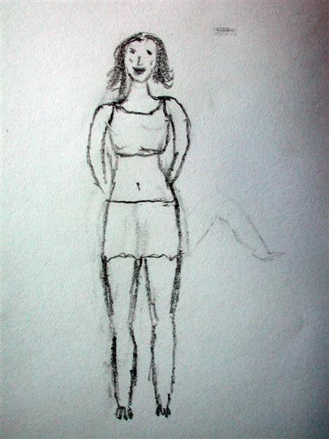
178. ábra
Mérsékelt radírozás, melyet javulás követ

A radírozás pszichológiai jelentését meghatározza, hogy az általános ábrázolási színvonal javulásával vagy romlásával jár-e együtt. Megváltozhat emellett a rajz jelentéstartalma is: a fenti rajz először egy széttárt lábú meztelen nőt ábrázolt, de a rajzoló (27 éves férfi) szégyenlősen kiradírozta az első ábrázolást, összezárta a nő lábait és egy szoknyát adott rá (igaz, rövidet és átlátszó hatást keltőt). A radírozás ebben az esetben az első, spontán és őszinte vágyprojekció annullálását jelzi és a felettes én ösztöncselekvéseket korlátozó működéséről tájékoztat. Hasonlítsuk össze a rajzot a 290. ábrán látható rajzokkal, amelyek ehhez a rajzhoz képest szinte egyenesen az ösztönénből származnak.

Radírozás javulás nélkül

Ebben a reakcióban a kiradírozott és újrarajzolt részlet rosszabb színvonalú lesz, mint az eredeti ábrázolás. Az is előfordul, hogy az egész motívumot kiradírozza a vizsgált személy, és teljesen mást rajzol (179. és 180. ábra). A radírozás nyoma is meg szokott maradni a papíron, és utólag világosan felismerhető, min szeretett volna változtatni a vizsgált személy.

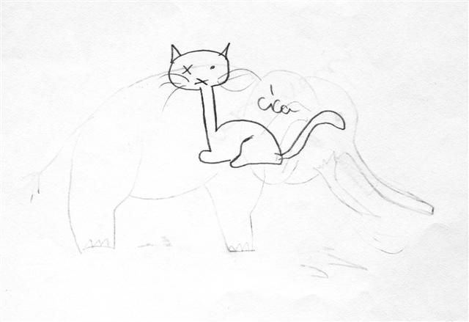

179. ábra
Teljesen kiradírozott és megváltoztatott állat

A fenti állatrajzot készítője teljesen kiradírozta, és az elefánt helyett cicát ábrázolt. Az eredeti rajzot alatt nem volt ilyen feltűnő a radírozás: digitális technikával tettük láthatóvá.

A színvonal romlása nem véletlen. Ritka eset, hogy egyszerűen a kézügyesség hiánya magyarázza a fokozott bíbelődést a rajz valamely specifikus részével. A projektív rajzvizsgálatban a motívum vagy a részlet szimbolikus jelentését vizsgáljuk meg, amelyet a személy valamilyen szempontból elutasít.
A specifikus értelmezésen kívül a reakció általános jelentését a meg nem felelési érzéssel (cf = 7) hozzuk összefüggésbe.

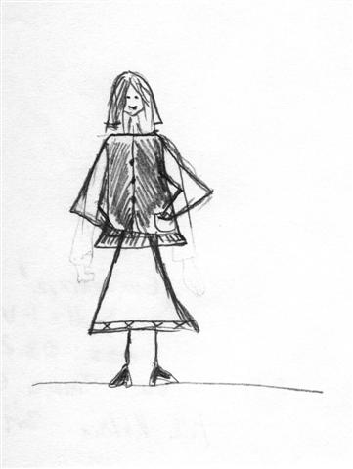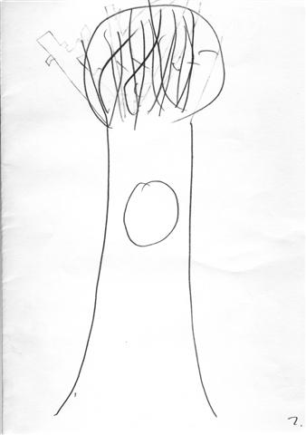
180. ábra
Radírozás javulás nélkül

A bal oldalon látható emberrajzot 23 éves nő (Zsuzsa) készítette. Folyamatosan kritizálta munkáját: Rosszabb, mint az ötévesé!, Nagyon béna vagyok! Ez egy infantilis rajza! Rajzolás közben többször a vizsgálatvezetőre nézett, nevetgélt, szemlátomást nem volt megelégedve a helyzettel. A kézhez érve megállapította, hogy túl kicsire sikerült, többször átrajzolta, majd felállt és magához mérte a kezét. Miután visszaült, elvette vizsgálatvezető Rotring ceruzáját, kiradírozta mind a két kezet és zsebre dugva rajzolta újra. A zsebre dugott kéz az irodalom szerint (Machover, 1949; Hammer, 1959; Buck, 1992) kapcsolati problémákra utal és nem rajzkészségbeli hiányosságoknak tulajdonítjuk. Zsuzsa esetében alátámasztja az értelmezést, hogy a következő rajzon hibátlanul tudott kezet rajzolni az alaknak. Az ábra kis mérete és a kéz megrajzolása utalhat Zsuzsa önbizalomhiányára is. Elmondása szerint testvére nem szerette őt, mindig csak bántotta, szerencsétlennek és rondának állította be. Édesapja rendszeresen bántalmazta őt és a családot; sokszor félt is tőle, az apának nem lehetett ellentmondani, mert feldühödött és kiabált. Zsuzsa szerint ezért nincs most önbizalma. A tesztviselkedés alatt folyamatosan magát figyelte, kényszerűen próbált alkalmazkodni és megfelelni. Testtartása görbe, fejét lógatja, nagyon kritikus magával, folyton önelemzéseket végez és saját szavai szerint is nagyon fontos számára mások elismerése és szeretete. A jobb oldali rajzon 10 éves kisfiú farajza látható, aki a lombkoronát először csupasz ágakkal rajzolta meg, majd kiradírozta és kerek lombbal helyettesítette. Bár az irodalom tartalmi szempontból pozitívabban értékeli a lombos fát, mint a csupasz fát, a rajz egészleges színvonala nem javult a radírozástól (a kisfiú többi rajzát lásd a következő ábrán).

Túlzott radírozás

A személy 5 alkalomnál többször használja a radírt. Időnként az is megfigyelhető, hogy a vizsgált személy kezével a radírozástól függetlenül is újra meg újra végigsimítja a lapot, mintha le akarna söpörni valamit róla. A túlzott radírozást 6-14 éves gyermekek rajzaiban csak fokozott halmozódása esetén értelmezzük (181. ábra).

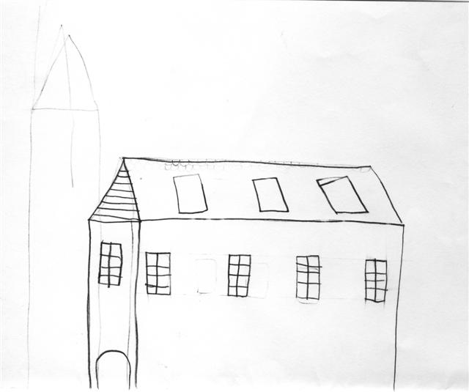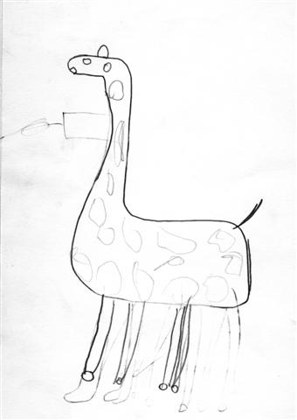
181. ábra
Túlzott radírozás gyermekrajzban

Tízéves kisfiú kiradírozott és újrarajzolt ház- és állatábrázolása. A rajzok érdekessége, hogy a kisfiú mind a hat rajzát kiradírozta és részben vagy egészében újrarajzolta (a fát lásd az előző ábrán).

Az általános jelentés a bizonytalanság (cf = 10); döntésképtelenség (cf = 10); szorongás (cf = 10); támogatás iránti igény (cf = 10); obszesszív-kompulzív vonások (cf = 5); túlzott kritizálásra való hajlam (cf = 10); túlkontrollált viselkedés (cf = 10). Konfigurációban értelmezhető még az énnel való elégedetlenség (cf = 20). A konfiguráció további elemei lehet a rajzba verbálisan projektált undor, averzió vagy ellenszenv, illetve az érzelmileg negatív alak ábrázolása is.

[...]

